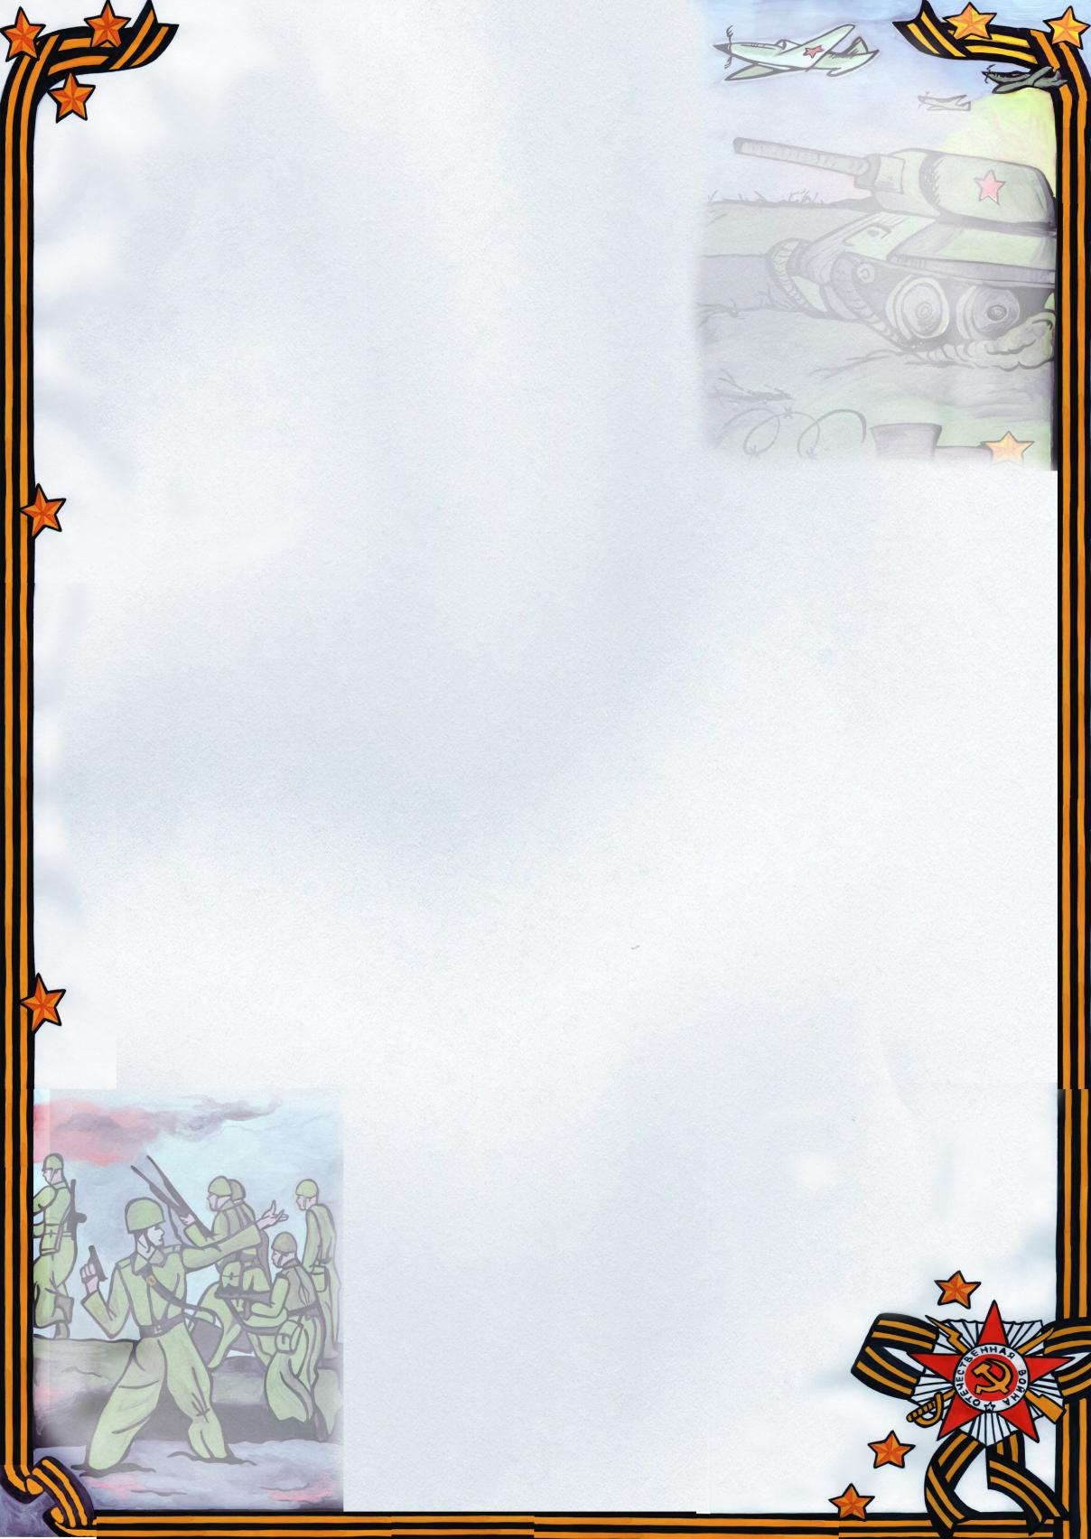Профсоюзная организация ГБОУ ООШ № 23 Детский сад № 70

«ОНИ РЯДОМ С НАМИ»

***70 лет назад наш народ одержал великую Победу в борьбе с фашизмом. Нашему детскому саду всего 21 год, поэтому среди сотрудников нет участников ни боев, сражений, ни тружеников тыла. Но в каждом из нас есть память о близких людях, ставших свидетелями и участниками тех героических лет.***

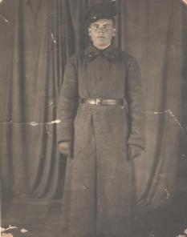*«Вспомните, ребята! Вспомните, ребята!*

*Это только мы видали с вами,*

*Как они шагали от военкомата*

*С бритыми навечно головами…»*

*(Д.Сухарев)*

Моё поколение, родившееся в начале 60-х годов прошлого столетия, не застало, по счастью, войны. Но отголоски её достались и нам. Редко у кого из моих сверстников были дедушки. Мне повезло: всё-таки один дед у меня был, отец моего папы - Пётр Степанович, а вот другого деда знать мне не довелось – отец моей мамы Морякин Павел Андреевич погиб в 1942 году под Старой Руссой, где шли жесточайшие бои.

Смотрю на его фотографию, пожелтевшую от времени, и думаю: какое красивое спокойное лицо, уверенного в себе человека, сумевшего к 28 годам создать семью, взять на себя ответственность за судьбу жены и двоих ребятишек. Такой человек не мог не пойти на защиту Родины.

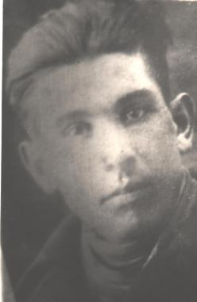До войны Павел Андреевич работал бухгалтером в тресте Волгостройсланец в посёлке Кашпир-Рудник. Из воспоминаний моей бабушки, Вассы Кирилловны, он был необыкновенно добрым, мягким, очень порядочным человеком, заботливым отцом и любящим мужем. Моя мама, несмотря на совсем ранний возраст, ей было 6 лет, когда отец ушёл на фронт, тем не менее, помнит его большие добрые руки, тёплые карие глаза и ощущение надёжности и защищённости, когда он был рядом.

К сожалению, в нашей семье не сохранились те немногие письма с фронта, которые присылал мой дед, но остались фотографии, да ещё воспоминания родственников.

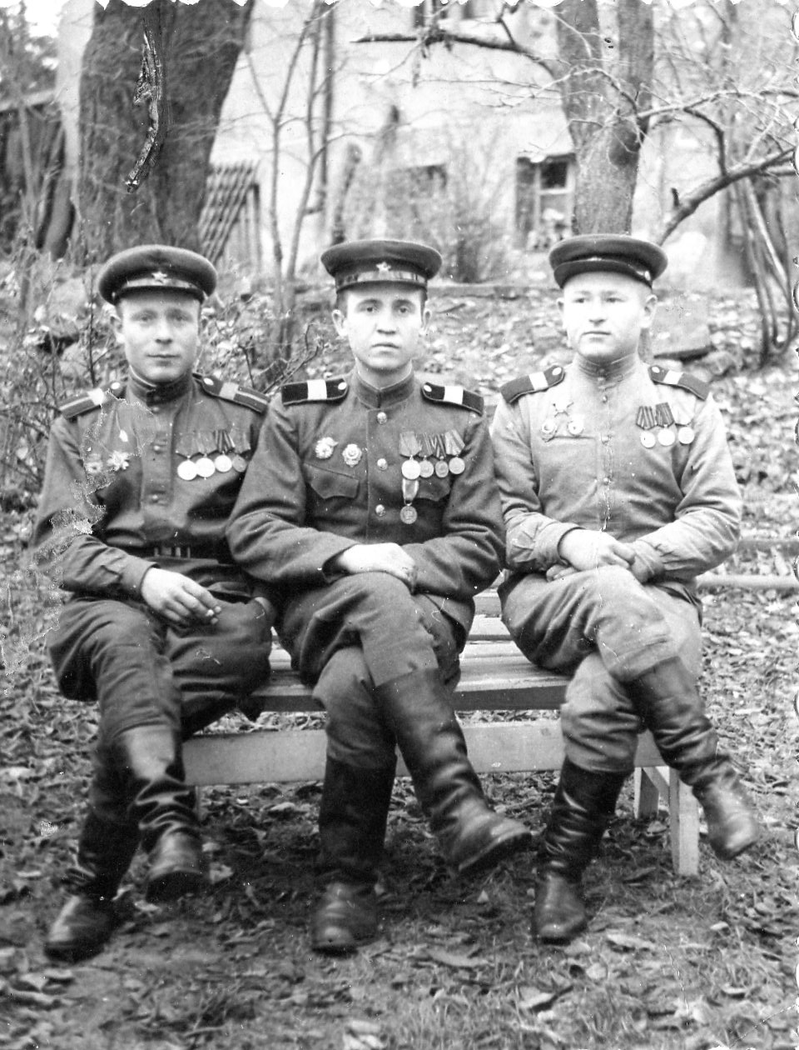Родной брат моей бабушки, Зяблов Иосиф Кириллович (он прошёл всю войну фронтовым шофёром и вернулся домой без единого ранения), рассказывал, как в 1942 году, когда их часть попала в окружение под Старой Руссой, он встретил моего деда, который служил в штабе другой части. При нём были документы личного состава части, и ему было необходимо найти уцелевший штаб. Иосиф Кириллович предложил деду вместе выходить из окружения на его машине, но дед Павел отказался: он считал, что непременно должен найти своих. Бабушка часто рассказывала об этом, вздыхая: «Ох, если б уехал он тогда с Осей – остался бы жив…». Кто-то скажет, что нет подвига в том, что человек просто честно выполнял свой долг, но когда рвутся вокруг снаряды, и есть возможность уйти из зоны боевых действий – не воспользоваться этим, на мой взгляд, геройство.

Пишу эти строки и думаю: называю его «дедом»… Да, с точки зрения родства – дед. Но когда он погиб, ему было всего 28 лет, почти столько, сколько моему сыну Артёму, который выбрал нелёгкую стезю военного. Вот и сейчас, когда мы дома в тепле и уюте, мой сын уже около месяца в условиях полевого лагеря проводит учения с бойцами. Молю Бога, чтобы больше никогда не было войны.

**Гало Е.В**.

В нашей семье не часто говорили о войне. Видимо, эти воспоминания были очень тяжелыми для ее участников. Это мои дедушка и бабушка. Они не были бойцами Красной Армии, не штурмовали Рейхстаг, но их вклад в общую Победу неоценим.

Мои бабушка и дедушка по маминой линии жили в поселке Клетия Брянской области на границе с Белоруссией. Иван Яковлевич Политечкин, отец моей мамы, родился в 1899 году в большой крестьянской семье. С первых дней войны он участвовал в боевых действиях обычным солдатом. О том, как ему было страшно на поле боя, о том, какие трудности испытывал, дедушка никогда не рассказывал. Упоминания о войне, фильмы о событиях 1941-1945 годов вызывали у него спазмы голоса и душили слезами.

Иван Яковлевич в одном из боев был контужен, потерял зрение и попал в плен, а затем в концентрационный лагерь. Немецкие врачи ставили эксперименты над военнопленными, и им удалось восстановить зрение на один глаз моему дедушке. Из нечастых откровений Ивана Яковлевича я узнала, что немецкие офицеры не морили голодом пленных, создавали более менее приемлемые условия для их труда и существования (нахождение в концлагере трудно назвать жизнью). Дедушка мог свободно передвигаться по территории лагеря и, воспользовавшись такой возможностью, однажды незаметно покинул ее и после долгих скитаний по брянским лесам примкнул к партизанскому отряду.

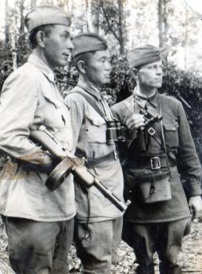Говорят, чудес не бывает на свете, но иногда они случаются. В партизанском отряде дедушка встретился со своей женой Пелагеей Ивановной Политечкиной. Это было в 1942 году, поздней осенью.

История появления моей бабушки в партизанском отряде очень трагична. Когда в поселок Клетня вошли немецкие каратели, они не щадили никого: жгли дома, казнили людей с целью выявить место расположения партизан. Брянские леса скрывали во во время войны множество таких отрядов. Беда не обошла стороной и двор Политечкиных, где было пятеро детей. С вторжением карателей старшие дети успели убежать в лес, а младший, Мишенька, не отрывался от матери, скорее всего от страха. Уверенные в своей силе, захватчики вырвали из рук Пелагеи Ивановны малыша и расчленили его на глазах всего поселка. И только поздно ночью бабушка под страхом смерти собрала останки сына в мешок и ушла в лес. Мише было 2 года…

Так, до конца войны семья Политечкиных жила в лесу, где в 1943 году родилась мама, Антонина.

Действительно, все, что нас так убивает, делает нас сильнее. Общее горе, общие слезы сплотили эту семью. После войны Политечкины вернулись на свою землю и смогли восстановить хозяйство, поставить на ноги детей, дать им образование, вырастить хорошими людьми. Иван Яковлевич Политечкин умер в 1982 году. Пелагея Ивановна пережила своего мужа ровно на один год.

Лидия Демьяновна Заборщикова, мама моего папы, помогала фронту, работая на заводе г. Мурманска по изготовлению боевых снарядов для подводных лодок. Условия были невыносимыми: морозы, непрекращающиеся бомбежки, голод… Но общее дело, желание жить под мирным небом помогали людям выживать.

В светлый праздник Победы я с особой теплотой вспоминаю своих бабушек и дедушку за самоотверженность, героизм и любовь. **Нечаенко О.А.**

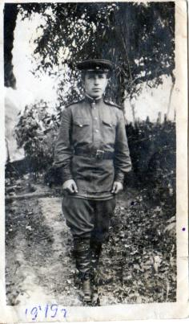Это – мой дядя, Трубачев Владимир Ильич. В ноябре 1943 году он был призван на фронт, в артиллерийские войска. Воевал Владимир Ильич сначала на Юго-Западном фронте, но вскоре был переброшен на Дальневосточный фронт, чтобы защищать рубежи Родины от японских интервентов. К тому времени он был уже опытным бойцом, командиром орудия. С болью в сердце и слезами на глазах фронтовик вспоминает боевые будни. За смелость, преданность своей Родине, был награжден медалями за отвагу. Служба в армии, закончилась для него только в апреле 1950 года. Вернувшись с армии, дядя пошел работать на Сызранский Локомобильный завод (теперь ОАО «Тяжмаш»), где долгие годы доблестно трудился. Трубачев В.И. живет в частном секторе «поселка Турбостроителей». Дом у него добротный, деревянный, но недавно власти города выделили ему средства, как ветерану В.О. войны и обшили дом сайдингом. Очень был доволен мой дядя такой заботой и вниманием от государства. В ноябре 2015 года Владимиру Ильичу исполнится 90 лет. Но своим главным праздником он считает День Победы. Все родные и близкие поддерживают его вниманием и заботой, он гордость своих детей, внуков и правнуков. **Девина Н.А**.

Мы в книгах прочитали о войне.

Нам о войне рассказывали деды.

И в майской зеленящей тишине

Я слышу отголосок той Победы.

Ее несли солдаты на плечах,

О ней слагали песни и былины.

Не смог Победу отобрать наш враг,

Не по его зубам российские долины.

Воспоминания храним в сердцах.

И не дадим забвенью поселиться…

Поем о павших и еще живых бойцах.

Война пусть никогда не повторится! **Нечаенко О.А.**

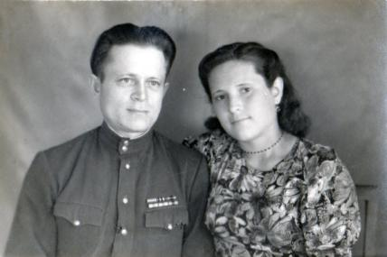Когда был жив мой дедушка Лихобаба Андрей Афонасьевич (26.08.15 – 17.01.97) в нашей семье была традиция: на 9 мая все семейство собирается за огромным столом перед телевизором. Дедушка комментировал фильм, поднимал боевые 100 грамм и рассказывал о реальных событиях того времени. Андрей Афонасьевич родился в селе Зимовенка на Украине. После службы в армии он отучился в «Офицерской школе». Получил звание лейтенанта. Вскоре началась война. В свои 26 лет он командовал ротой. Был связистом. Обеспечивал связью штаб. Прошел 4 страны: Венгрию (Будапешт), Австрия (Вена), Югославию (Белград), Украину (Киев). Дослужился до звания майора. Получил 2 ранения. В легких у него на всю жизнь осталось 2 осколка. В мирное время, когда он проходил турникет в аэропорту, срабатывали датчики. Это напоминало ему о военном времени. Сохранилось 19 медалей, заработанных в честном бою.

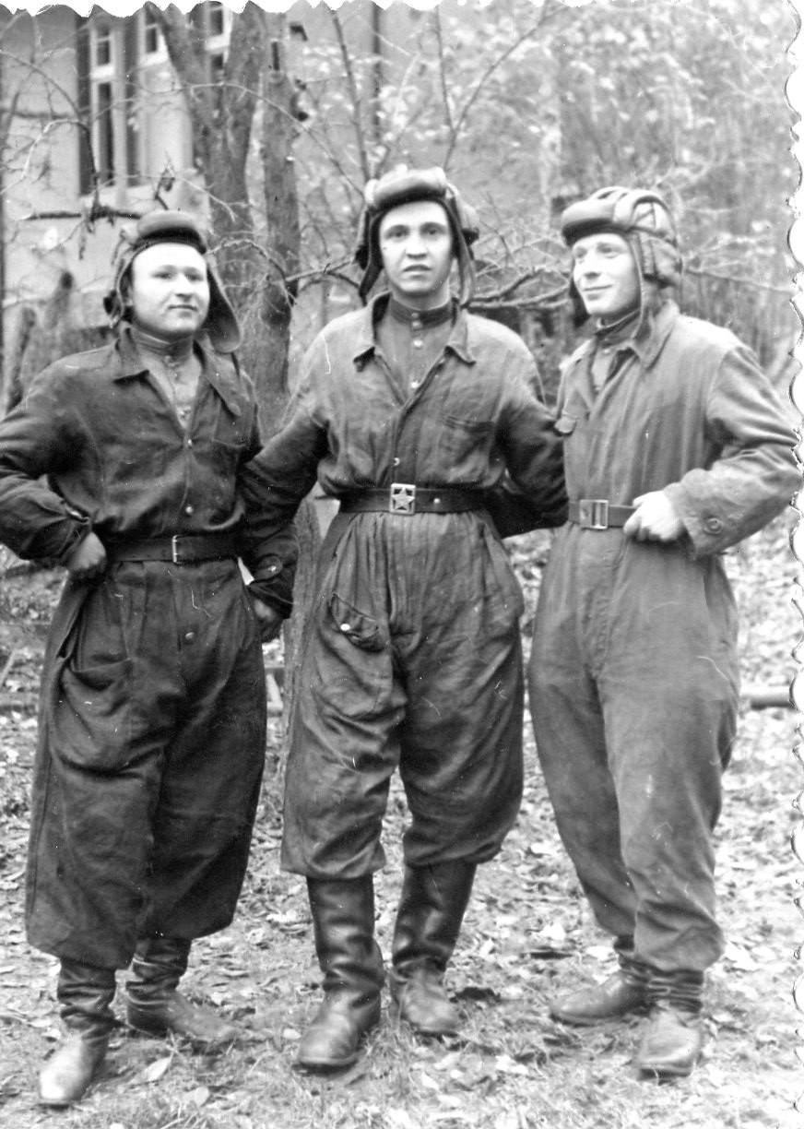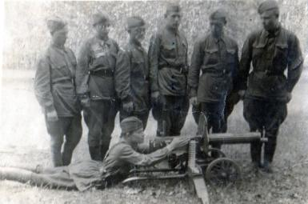Моя бабушка, Лихобаба Лариса Андреевна (8.04.25 – 18.03.06) родилась в Рязани. Во время войны она работала токарем на московском станкостроительном заводе имени Орджоникидзе. За это удостоена почетного звания «Заслуженный орджоникидзовец». После работы на заводе Лариса Андреевна стала санитаркой в подмосковном военном госпитале. Вместе со Своей подругой Людмилой Георгиевной Зыкиной она выступала с песнями перед ранеными бойцами в госпиталях. У нее тоже есть многочисленные награды за добросовестный труд и медали к юбилеям Победы.

Брату моей бабушки Кирюхину Василию Андреевичу (14.02 21 – 23.05.78) было присвоено звание «Герой Советского Союза». В Москве есть улица Василия Кирюхина, названная в честь героя. Он был танкистом. Фашистский снаряд поразил его танк. Василий Андреевич вместе со своим экипажем горел в танке. Он получил множество серьезных ожогов, но чудом остался жив.

Теперь о своих знаменитых родственниках я рассказываю своим детям. А они будут пересказывать эти истории моим внукам. Потому что никто не забыт, ничто не забыто! Потому что они всегда живут в нашей памяти и в наших сердцах!

**Репинская И.М.**

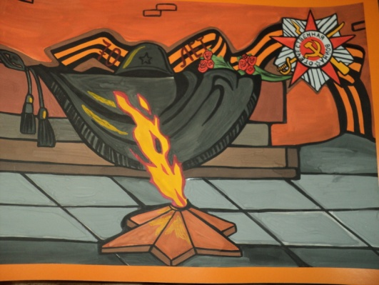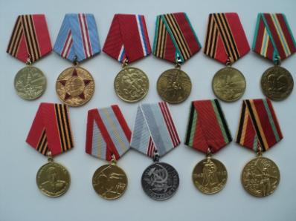

В ходе Вахты Памяти 2015 наш коллектив (сотрудники, дети, родители) приняли активное участие в городской акции по сбору средств на памятник для увековечивания памяти наших земляков, погибших при выполнении интернационального долга в республике Афганистан и других локальных конфликтах, погибших в ходе контртеррористических операций и при выполнении воинского и служебного долга по обеспечению безопасности граждан и защиты Отечества, участникам ликвидации аварии на Чернобыльской АЭС и ветеранам подразделений особого риска. Всего на счёт Самарского регионального общественного фонда вертолётчиков было перечислено **7000** рублей.

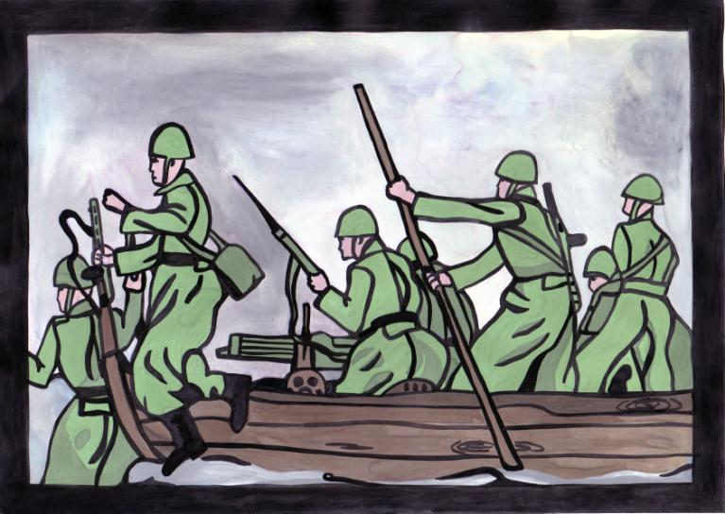

Приближается 70-летняя годовщина со дня победы над фашистской Германией. Это побудило меня к написанию серии зарисовок на данную тему. Одна из моих работ называется «Ночная переправа»

**Репинская И.М**

**Интервью с Губиной Е.И.**

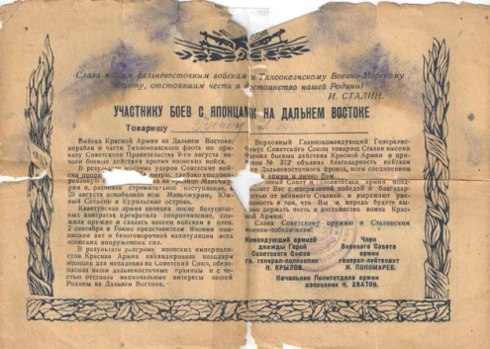-*Елена Ивановна, мы знаем, что Ваш отец был участником Великой Отечественной войны. Расскажите, как он попал на фронт?*

-Папа попал на фронт в 1944 году в возрасте 17 лет. Воевал на Дальнем Востоке в составе Дальневосточного фронта. Это был конец войны, когда по приказу Советского Правительства войска Красной Армии начали боевые действия против Японских войск

*-Что он рассказывал Вам о войне?*

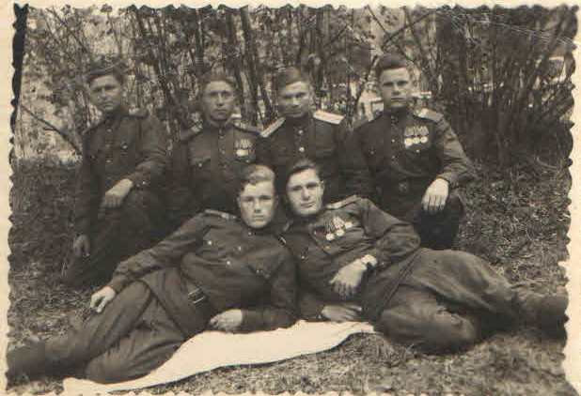-Он не любил рассказывать о войне, а если и говорил, то очень мало. Потому что считал, что особых подвигов не совершил. Только часто повторял, что война – это страшно и очень хотелось выжить, потому что было всего 17 лет. Часто с благодарностью вспоминал старших товарищей, которые учили воевать, а порой просто прикрывали их, «молодых, необстрелянных».

-*Кем он трудился после войны?*

-Служил папа в армии 6 лет и сразу после демобилизации в 1951 году приехал в г. Сызрань. Здесь он поступил работать в паровозное депо Сызрань I на должность кочегара. В 1952 году стал работать помощником машиниста. А также после окончания в 1960 году Пензенской технической школы машинистов стал работать машинистом тепловоза. С этой должности в 1983 году он ушел на пенсию.

*-Что, на Ваш взгляд, отличает ветеранов от людей, «не нюхавших пороху?»*

-Я думаю, что люди, прошедшие эту войну – это особенные люди. Это отважные, мужественные люди, знающие цену жизни. И в мирной жизни они являли собой пример доблести, чести, трудолюбия.

*-Елена Ивановна, как ваш отец праздновал День Победы?*

-День Победы всегда отмечался за праздничным столом, в кругу семьи.

**Над газетой работали:**

**Главный редактор Гущина Ю. М., Гало Е.В.**

**Редколлегия: Гало Е.В., Нечаенко О.А., Репинская И.М., Девина Н.А., Губина Е.И.**

**Верстка и дизайн Репинская И.М.**

**Государственное бюджетное общеобразовательное учреждение**

**Самарской области основная общеобразовательная школа № 23 города Сызрани**

**городского округа Сызрань Самарской области**

**Структурное подразделение «Детский сад № 70» (ГБОУ ООШ № 23 г.Сызрань)**

**446031, Самарская область, г.Сызрань, пр. 50 лет Октября, 59-А**

**Апрель 2015**